买表情抽红包系统

|  |  |  |  |
| --- | --- | --- | --- |
| **文档状态** | **■草案 □修正案 □发布案** | | |
| **文档列表** | | | |
| **文档版本** | **修改时间** | **修改人** | **修改内容** |
| **V1.0** | **2018/11/13** | **段铭** | **建立文档** |
|  |  |  |  |
|  |  |  |  |
|  |  |  |  |

# 设计目的

* 盈利

# 设计方向

* 买专属表情，额外获得随机值红包
* 专属表情有消耗次数

# 需求设计

## 3.1功能内容

## 4.1界面需求

### 4.1.1 充值商城界面

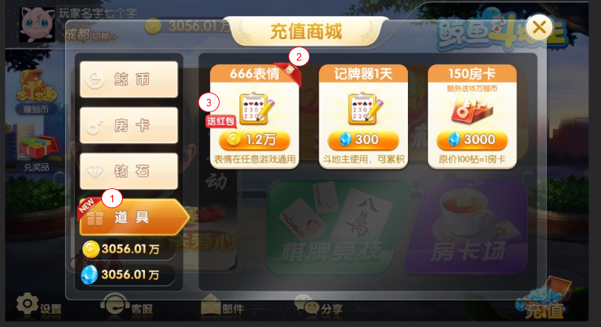

充值商城道具页面里新增2个表情购买项：666表情、666表情*10个

1. New标签，配置表可配置该标签
2. 优惠标签，配置表可配置该标签
3. 送红包标签，配置表可配置该标签

### 4.1.2 购买666表情界面

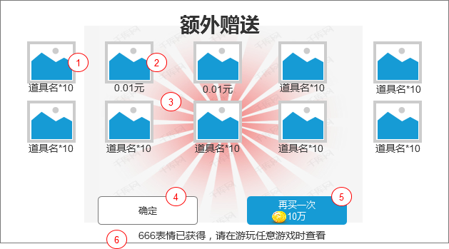

在商城道具页点击任意666购买项目，首先弹出666的道具获得界面，点击确定后弹出该界面，不够的购买档次弹出的购买内容也不一样

* 1.2万：1个666表情，额外赠送1个道具
* 10万：10个666表情，额外赠送10个道具

1. 额外赠送的道具图标，道具类别包括（表情、钻石、红包券、记牌器、房卡）
2. 红包券的数额显示特殊处理，显示各位为0.00元
3. 背景特效，循环播放
4. 确定按钮，点击后关闭该界面
5. 再买一次按钮，点击后：

* 如鲸币满足，那么再次执行购买的界面弹出流程
* 如鲸币不足，那么弹出提示“鲸币不足”，点击确定后回到充值商城界面的鲸币页面

1. 购买描述

* 如购买的是1.2万档次那么显示：666表情已获得，可在任意游戏内使用
* 如购买的是10万档次那么显示：666表情*10已获得，可在任意游戏内使用
* 如购买的表情超过了9999那么显示：666表情已经超过9999个了，无法再增加

### 4.1.3 游戏中表情界面

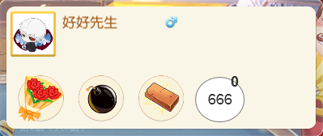

* 表情分为两类，永久类和消耗类
* 默认可使用的鲜花、炸弹、板砖为永久类
* 666为消耗类，在充值商城购买的表情数量显示在图标的右上方
* 如表情为0时，点击后弹出选择界面：表情使用数量不足，是否前往商城购买该表情？
* 点击是，弹出充值商城的道具页面
* 点击否，关闭选择界面

## 5.2后端功能需求

### 5.2.1 新增表情类别

* 消耗类：使用一次消耗1个，最大叠加上限为9999
* 永久类：无使用次数限制

### 5.2.2 新增2个商品

* 666表情（消耗类表情）
* 1.2万购买
* 获得666表情*1
* 额外获得：红包、记牌器、房卡、666表情里的随机1个道具
* 666表情*10（消耗类表情）
* 10万购买
* 获得666表情*10
* 额外获得：红包、记牌器、房卡、666表情里的随机10个道具

### 5.2.3 额外获得内容

* 每10个道具为一个平均价值周期
* 获得的红包券在周期内平均价值在9.2~9.7
* 每次获得1~2个记牌器
* 每次获得1~2个表情包
* 每次获得0~1个房卡
* 每次获得0~1个666表情